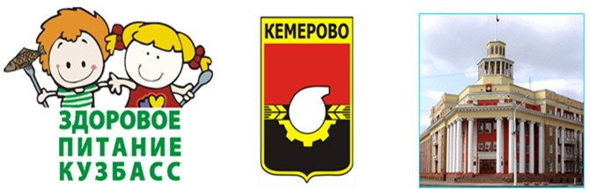

По всем вопросам, касающимся питания льготных категорий обращаться к социальному педагогу лицея каб. № 6
Тел. (3842) 64-24-25 Курбатова Алла Анатольевна

По вопросам организации питания Вы можете так же обратиться:

58-64-92 – областной телефон горячей линии по организации питания (Недосекина Людмила Николаевна)

45-95-00 - телефон «Горячей линии» МАУ «Школьное питание»

45-95-11- Барнышев Александр Валерьевич (экономический отдел МАУ «Школьное питание)

45-95-13 - Кононович Светлана Леонтьевна, главный технолог (по вопросам качества и технологии)

45-95-12 – Лесайчук Елена Константиновна, заместитель директора (замечания и предложения)

45-95-16 – по вопросам оплаты за питание (операторы по оплате)

62-24-40 – Шатрова Ирина Владимировна (ОСВиЛ Рудничного района) - дети из малообеспеченных семей, дети-инвалиды, дети из семей ликвидаторов аварии на Чернобыльской АЭС, дети ветеранов боевых действий

34-01-18 – Дьяконова Наталья Анатольевна (Отдел опеки Рудничного района) - дети-сироты и дети, оставшиеся без попечения родителей, находящиеся под опекой (попечительством)

64-17-32 –(Туб.поликлиника отдел статистов) - дети, состоящие на учёте в противотуберкулёзном диспансере

